TERMO DE REFERÊNCIA

1. OBJETO
1.1 Serviço de instalação e impermeabilização de calhas, para atendimento às demandas do centro cirúrgico do Hospital Regional do Centro-Oeste – HRCO, conforme termo de referência que se apresenta:

LOTE 01 – ME/EPP
ITEM | DESCRIÇÃO DO OBJETO | EXIGÊNCIAS COMPLEMENTARES | QUANTIDADE | VALOR UNITÁRIO (CRITÉRIO DE DISPUTA) | VALOR TOTAL
01 | Impermeabilização de calhas sobre o centro cirúrgico e UTI | Instalação de sobre calha e impermeabilização, em cada fachada lateral (Leste e Oeste) | 15 m² | R$ | R$
VALOR TOTAL: |  |  |  |  | R$

1.2 ESPECIFICAÇÕES TÉCNICAS
1.2.1 LOTE 01 – ITEM 1 – Impermeabilização de calhas sobre o centro cirúrgico e UTI
1.2.1.1 O serviço de impermeabilização contempla a instalação de sobre calha e impermeabilização de todo o entorno da parte superior da platibanda em que se encontram as calhas, presentes em ambos os lados do edifício (fachada leste e fachada oeste), cada lado com aproximadamente 16,4 m (dezesseis metros e quarenta centímetros) de comprimento linear, vide marcação em verde presente na figura 1.

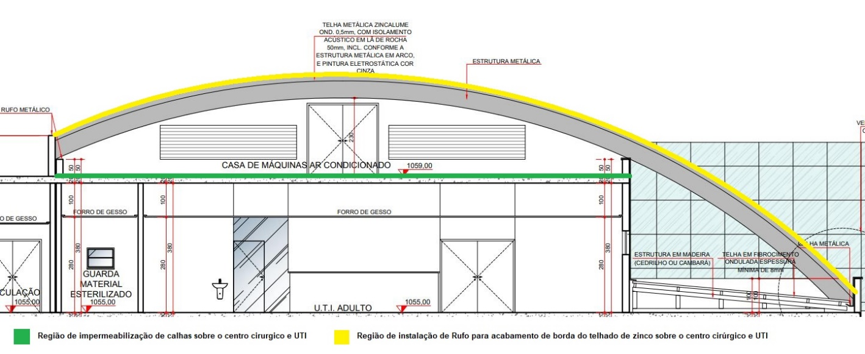

Figura 1: Região de instalação do objeto do contrato
1.2.1.2 As calhas com seção de 35x25 cm conforme projeto arquitetônico, com um comprimento total de 35 metros lineares;

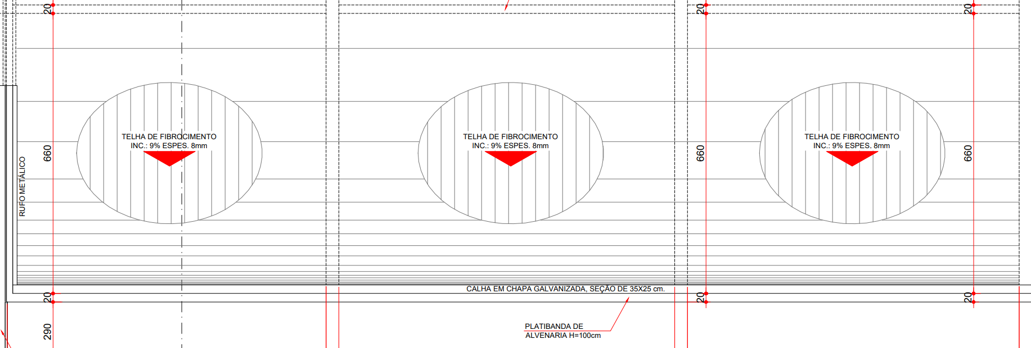
Figura 2: Indicação das especificações das calhas para o item 1.2.1.2
1.2.1.3 O telhado que abrange a cobertura em questão possui 1873,67 m², porém a impermeabilização refere-se somente ao trecho das calhas como citado no item 1.2.1.2.
1.2.1.4 A CONTRATADA é responsável por garantir a estanqueidade do sistema de calha e a perfeita impermeabilização em toda a extensão da platibanda;
1.2.1.5 O sistema de sobre calha/ impermeabilização deve acabar por baixo dos brises adjacentes, e garantir a retenção de água sob a primeira fiada das mesmas (vide figura 2). Assim como garantir a retenção de água
1.2.1.6 A sobre calha deve ser feita em alumínio, zinco ou aço galvanizado, e estar em acordo com as normas NBR 10844 e a norma NBR 13962, que preveem a instalação de calhas em coberturas.
1.2.1.7 Garantia de 180 (cento e oitenta) dias contra defeitos de fabricação e instalação, com atendimento no local da instalação, sem custo adicional à CONTRATANTE;
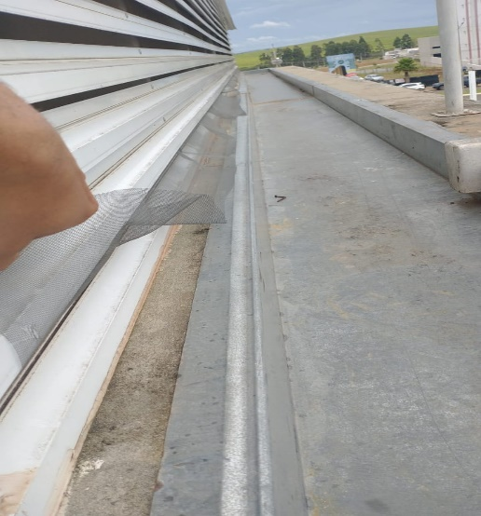

Figura 3: Detalhe de encontro das brises adjacentes

1.3 DA EXECUÇÃO DO SERVIÇO
1.3.1 A execução do serviço e instalação objeto do presente termo de referência, na seguinte Unidade Hospitalar:
1.3.1.1 O Lote 01 deve ser entregue e instalado nas dependências do Hospital Regional do Centro-Oeste (HRCO) localizado em Av. Guarapuava, 1000, Bairro: Cidade dos Lagos, Cidade: Guarapuava – PR, CEP: 85051510.
1.3.2 Os fornecimentos e instalações dos equipamentos deverão ocorrer em etapa única, sendo os Gestores/ Fiscais (CONTRATANTE) do presente contrato responsáveis pela realização dos agendamentos e programações juntamente à CONTRATADA;
1.3.3 A prestação do serviço e instalação deverão ocorrer de forma imediata após emissão da nota de empenho/ despesa, devendo a CONTRATADA efetuar o fornecimento no prazo máximo de 5 (cinco) dias, após acionamento pela CONTRATANTE;
1.3.4 A Execução do objeto poderá ser prestada em dias úteis, no horário compreendido entre 8h e 18h, podendo ocorrer também em dia não úteis devido ao seu caráter emergencial.
1.3.5 A execução do serviço deve obrigatoriamente seguir as diretrizes da norma NR 35, que define as condições adequadas de trabalho em altura.
1.3.6 O serviço deverá ser realizado no prazo máximo de 1 (hum) mês, após a assinatura do contrato.
1.3.7 A CONTRATADA deverá fornecer ART de execução por todos os serviços prestados.
1.3.8 O serviço se dará em etapa Única.

2 JUSTIFICATIVA E OBJETIVO DA CONTRATAÇÃO
Trata o Processo Administrativo nº 20.358.094-0 para contratação via dispensa de licitação emergencial de serviço de instalação e impermeabilização de calhas, para atendimento às demandas do Hospital Regional do Centro-Oeste – HRCO, conforme motivação que se apresenta:

DA LEGITIMIDADE
A DIREÇÃO GERAL do Hospital Regional do Centro-Oeste – HRCO, no uso de suas atribuições legais e estatutárias, com fundamento no Contrato de Gestão nº 1/2022 mantido entre a SESA – Secretaria de Estado da Saúde e FUNEAS, que considera este hospital uma unidade gerida e, assim, considerando que a estrutura do Hospital Regional do Centro-Oeste – HRCO atende municípios da região Centro-Oeste do Estado do Paraná, que fazem parte da 5ª Regional de Saúde do Estado, sendo referência no atendimento clínica geral e passará atender cirurgia geral e, ainda, por meio da central de leitos para o internamento/tratamento de pacientes em Unidade de Terapia Intensiva Adulto e Clínica Médica e Centro Cirúrgico.

DA LEGALIDADE
As compras públicas regem-se pela Lei Federal nº 8.666/93, Lei Estadual nº 15.608/2007, Lei Federal nº 10.520/2002, e demais regulamentações, e assim, solicita-se que a contratação pretendida ocorra mediante Dispensa de Licitação, amparada no inciso IV do art. 34 da Lei Estadual n° 15.608/2007, que assim expressa:

CAPÍTULO III CONTRATAÇÃO DIRETA Seção II Da Dispensa Art. 34. É dispensável a licitação: IV - nos casos de emergência ou de calamidade pública, quando caracterizada urgência de atendimento de situação que possa ocasionar prejuízo ou comprometer a segurança de pessoas, obras, serviços, equipamentos e outros bens, públicos ou particulares, e somente para os bens necessários ao atendimento da situação emergencial ou calamitosa e para as parcelas de obras e serviços que possam ser concluídas no prazo máximo de 180 (cento e oitenta) dias, contados da ocorrência da emergência ou calamidade, vedada a prorrogação dos respectivos contratos;

DO INTERESSE PÚBLICO
A contratação de serviço instalação e impermeabilização de calhas que se busca contratar é de grande importância visto que as infiltrações de água acarretadas pela má execução da cobertura do Hospital Regional do Centro-Oeste vêm gerando danos recorrentes a estrutura da unidade, como a degradação do forro em gesso e a oxidação de luminárias, assim como, pode a vir se tornar exponencialmente mais grave a partir da abertura do centro cirúrgico, podendo ocasionar a proliferação de fungos e bactérias, o que por sua vez poderia acarretar sérios riscos à saúde dos pacientes e demais usuários do edifício.
Dessa forma, a contratação desse tipo de serviço é indispensável para garantir a proteção e a durabilidade da cobertura, bem como um ambiente seguro e saudável para todos.

DOS BENEFÍCIOS
A vantajosidade e conveniência da contratação do serviço instalação e impermeabilização de calhas, para atendimento das demandas da unidade hospitalar, traz os seguintes benefícios:
- Reduzir o risco de contaminação: A água proveniente da infiltração pode conter bactérias, fungos e outros microrganismos nocivos. Isso aumenta o risco de infecções em pacientes submetidos a cirurgias, especialmente aqueles com sistemas imunológicos comprometidos.
- Evitar danos aos equipamentos: A água pode entrar em contato com equipamentos médicos sensíveis, como monitores, aparelhos de anestesia e sistemas de suporte de vida. Isso pode levar a mau funcionamento, curtos-circuitos ou até mesmo falhas completas dos equipamentos, comprometendo a segurança dos pacientes.
- Diminuir as chances de interrupção de cirurgias: Se a infiltração for significativa, pode ser necessário interromper temporariamente as cirurgias em andamento e até inviabilizar a operação de todo o setor cirúrgico. Podendo causar atrasos, cancelamentos e transtornos para os pacientes e a equipe médica.
- Evitar danos à estrutura física: A água pode causar danos à estrutura física do centro cirúrgico, como paredes, pisos, tetos e sistemas de ventilação. Isso pode resultar em problemas estruturais, mofo, deterioração do ambiente e necessidade de reparos extensivos, o que pode levar a um longo período de inatividade para o centro cirúrgico.
- Redução de riscos para a segurança dos pacientes e funcionários: A presença de água no chão pode aumentar o risco de escorregões e quedas durante a cirurgia, tanto para os profissionais de saúde quanto para os pacientes. Isso pode resultar em lesões adicionais, prolongamento do tempo de recuperação e complicações pós-operatórias.

DOS PRODUTOS GERADOS
A contratação de serviço instalação e impermeabilização de calhas, para atendimento das demandas da unidade hospitalar HRCO, tem como objetivo evitar danos oriundos de infiltrações nas dependências do centro cirúrgico e UTI do hospital regional do centro-oeste.

Diretoria/Área | Unidade Administrativa | Produtos Gerados
Diretoria de Enfermagem  Diretoria Técnica  Infraestrutura e Engenharia Clínica | Unidade de Centro cirúrgico  Unidade terapia intensiva  Núcleo de infraestrutura operacional  Núcleo de controle de infecção hospitalar | -Reduzir o risco de contaminação;  -Evitar danos aos equipamentos;  -Diminuir as chances de interrupção de cirurgias;  -Evitar danos à estrutura física;  -Redução de riscos para a segurança dos pacientes e funcionários.

DA VIABILIDADE DA CONTRATAÇÃO
Conforme já mencionado, a presente contratação busca executar atividades com a finalidade de prestar assistência integral aos pacientes que serão encaminhados à Unidade Hospitalar. Esta Unidade Hospitalar está atendendo a população da região centro-oeste do Estado e necessita de um centro cirúrgico operante para dar suporte aos atendimentos prestados.
A presente contratação busca executar atividades com o fim de atingir as metas estabelecidas para esta unidade gerida no Plano Operativo do Contrato de Gestão nº 1/2021.
Ressalta-se que a contratação de serviço instalação e impermeabilização de calhas que se busca contratar, são indispensáveis na Unidade Hospitalar, sendo que em breve a Unidade disponibilizará de centro cirúrgico que atenderá as demandas dos pacientes encaminhados via central de leitos oriundos da região centro-oeste do Estado do Paraná, com previsão de abertura em julho de 2023 e a não adequação das inconformidades podem acarretar maiores prejuízos a médio prazo, fazendo com que o problema se agrave.
É necessário enfatizar ainda que a obra do hospital foi entregue pela empreiteira em abril de 2023, para a Secretaria das Cidades e a Secretaria de Saúde, por tanto não há tempo hábil para tramitar um processo licitatório para a presente adequação, além de que o serviço se dará em etapa única não sendo necessária posterior contratação do mesmo objeto, motivo este de atualmente não tramitar em paralelo licitação para o mesmo objeto.
O período de atendimento do serviço é de 180 (cento e oitenta dias), considerando que as calhas deverão estar instalados em um prazo máximo de um mês, o tempo restante se dará com a finalidade de garantia de que não haverá problemas posteriores a instalação.

3 PESQUISA DE PREÇOS

3.1 Critério utilizado: MENOR PREÇO.
O critério adotado foi baseado na pesquisa de preços com os fornecedores, e de maneira a garantir a observância da proposta mais vantajosa para a Administração Pública e o melhor interesse público, adotou-se o referido critério, conforme artigo 43, inciso IV da Lei 8.666/93.

4 PARCELAMENTO DO OBJETO
4.1 O presente termo de referência é composto por 01 (um) lote, contendo 02 (dois) itens de impermeabilização e instalação de calhas, no hospital regional do centro-oeste, onde cada item trata de um serviço distinto de regularização do telhado.

5 SUSTENTABILIDADE
Os editais para a contratação de serviços deverão prever que as empresas contratadas adotarão as seguintes práticas de sustentabilidade, quando couber:
I – Que use produtos de limpeza e conservação de superfícies e objetos inanimados que obedeçam às classificações e especificações determinadas pela ANVISA;
II – Que adote medidas para evitar o desperdício de água tratada;
III – Que observe a Resolução CONAMA nº 20, de 7 de dezembro de 1994, ou outra que venha sucedê-la, quanto aos equipamentos de limpeza que gerem ruído no seu funcionamento;
IV – Que forneça aos empregados os equipamentos de segurança que se fizerem necessários, para a execução de serviços;
V – Que realize um programa interno de treinamento de seus empregados, nos três primeiros meses de execução contratual, para redução de consumo de energia elétrica, de consumo de água e de produção de resíduos sólidos, observadas as normas ambientais vigentes;
VI – Que realize a separação dos resíduos recicláveis descartados pelos órgãos e entidades da Administração Pública Estadual direta, autárquica e fundacional, na fonte geradora, e a sua destinação às associações e cooperativas dos catadores de materiais recicláveis, que será procedida pela coleta seletiva do papel para reciclagem, quando couber, nos termos do Decreto Estadual nº 4.167, de 20 de janeiro de 2009;
VII – Que respeite as Normas Brasileiras – NBR publicadas pela ABNT sobre resíduos sólidos; e
VIII – Que preveja a destinação ambiental adequada das pilhas e baterias usadas ou inservíveis, segundo disposto na Lei Estadual nº 16.075, de 1º de abril de 2009.

6 CONTRATAÇÃO DE MICROEMPRESAS E EMPRESAS DE PEQUENO PORTE
6.1 Nos termos do art. 48, I da Lei Complementar n.º 123/2006, os itens de contratação cujo valor seja de até R$ 80.000,00 (oitenta mil reais) serão destinados exclusivamente à participação de microempresas e empresas de pequeno porte. Contudo, o art. 49, IV, da Lei Complementar n.º 123/2006, observa que:
Art. 49. Não se aplica o disposto nos arts. 47 e 48 desta Lei Complementar quando: (...)
IV - A licitação for dispensável ou inexigível, nos termos dos arts. 24 e 25 da Lei nº 8.666, de 21 de junho de 1993, excetuando-se as dispensas tratadas pelos incisos I e II do art. 24 da mesma Lei, nas quais a compra deverá ser feita preferencialmente de microempresas e empresas de pequeno porte, aplicando se o disposto no inciso I do art. 48. (Redação dada pela Lei Complementar nº147, de 2014).

7 CLASSIFICAÇÃO DOS BENS E SERVIÇOS COMUNS
Os objetos dessa dispensa de licitação são classificados como serviços comuns, pois possuem especificações usuais de mercado e padrões de qualidade definidas em edital, conforme estabelece o art. 45, da Lei Estadual n.º 15.608/2007.

8 OBRIGAÇÕES DO CONTRATADO E DA CONTRATANTE
8.1 São obrigações do Contratado:
8.1.1 Executar os serviços conforme especificações do termo de referência e de sua proposta, com o perfeito cumprimento das cláusulas contratuais, além de fornecer os materiais e equipamentos, ferramentas e utensílios inerentes à execução do objeto do Contrato;
8.1.2 Reparar, corrigir, remover ou substituir, às suas expensas, no total ou em parte, no prazo fixado pelo fiscal do Contrato, os serviços efetuados em que se verificarem vícios, defeitos ou incorreções resultantes da execução ou dos materiais empregados;
8.1.3 Responsabilizar-se pelos vícios e danos decorrentes da execução do objeto, de acordo com os artigos 14 e 17 a 27, do Código de Defesa do Consumidor (Lei nº 8.078/1990), ficando o Contratante autorizado a descontar da garantia, caso exigida no edital, ou dos pagamentos devidos ao Contratado, o valor correspondente aos danos sofridos;
8.1.4 Utilizar empregados habilitados e com conhecimento dos serviços a serem executados, em conformidade com as normas e determinações em vigor;
8.1.5 Relacionar os trabalhadores que executarão os serviços na sede do Contratante, além de provê-los conforme as exigências de segurança do trabalho, se for o caso;
8.1.6 Responsabilizar-se por todas as obrigações trabalhistas, sociais, previdenciárias, tributárias e as demais previstas na legislação específica, cuja inadimplência não transfere responsabilidade ao Contratante;
8.1.7 Instruir os trabalhadores que eventualmente executarem os serviços na sede do Contratante quanto à necessidade de acatar as normas internas da Administração;
8.1.8 Relatar ao Contratante toda e qualquer irregularidade verificada no decorrer da prestação dos serviços;
8.1.9 Não permitir a utilização de qualquer trabalho do menor de 16 (dezesseis) anos, exceto na condição de aprendiz para os maiores de 14 (quatorze) anos; nem permitir a utilização do trabalho do menor de 18 (dezoito) anos em trabalho noturno, perigoso ou insalubre;
8.1.10 Manter durante toda a vigência do Contrato, em compatibilidade com as obrigações assumidas, todas as condições de habilitação e qualificação exigidas na licitação;
8.1.11 Manter atualizado os seus dados no Cadastro Unificado de Fornecedores do Estado do Paraná, conforme legislação vigente
8.1.12 Guardar sigilo sobre todas as informações obtidas em decorrência do cumprimento do Contrato;
8.1.13 Ceder os direitos patrimoniais relativos ao projeto ou serviço técnico especializado, para que a Administração possa utilizá-lo de acordo com o previsto no Termo de Referência, nos termos do artigo 21 da Lei Estadual n° 15.608/2007;
8.1.14 Quando o projeto referir-se à obra imaterial de caráter tecnológico, insuscetível de privilégio, a cessão dos direitos incluirá o fornecimento de todos os dados, documentos e elementos de informação pertinentes à tecnologia de concepção, desenvolvimento, fixação em suporte físico de qualquer natureza e aplicação da obra;
8.1.15 Garantir ao Contratante:
a) o direito de propriedade intelectual dos produtos desenvolvidos, inclusive sobre as eventuais adequações e atualizações que vierem a ser realizadas, logo após o recebimento de cada parcela, de forma permanente, permitindo ao Contratante distribuir, alterar e utilizar os mesmos sem limitações;
b) os direitos autorais da solução, do projeto, de suas especificações técnicas, da documentação produzida e congêneres, e os demais produtos gerados na execução do Contrato, inclusive aqueles produzidos por terceiras subcontratadas, ficando proibida a sua utilização sem que exista autorização expressa do Contratante.
8.2 São obrigações do Contratante:
8.2.1 receber o objeto no prazo e condições estabelecidas neste edital e seus anexos;
8.2.2 exigir o cumprimento de todas as obrigações assumidas pelo Contratado, de acordo com as cláusulas contratuais e os termos de sua proposta;
8.2.3 verificar minuciosamente, no prazo fixado, a conformidade do serviço recebido provisoriamente, com as especificações constantes do edital e da proposta, para fins de aceitação e recebimento definitivo;
8.2.4 comunicar ao Contratado, por escrito, as imperfeições, falhas ou irregularidades verificadas, fixando prazo para a sua correção;
8.2.5 acompanhar e fiscalizar o cumprimento das obrigações do Contratado, através de comissão ou de servidores especialmente designados, a quem caberá subsidiar o gestor para atesto das faturas apresentadas;
8.2.6 efetuar o pagamento ao Contratado no valor correspondente à prestação do serviço, no prazo e forma estabelecidos neste edital e seus anexos;
8.2.7 efetuar as eventuais retenções tributárias devidas sobre o valor da nota fiscal e fatura fornecida pelo Contratado, no que couber;
8.2.8 prestar as informações e os esclarecimentos que venham a ser solicitados pelo Contratado

9 FORMA DE PAGAMENTO
9.1 Os pagamentos serão feitos no prazo máximo de 30 (trinta) dias da apresentação da nota fiscal atestada e do Certificado de Regularidade Fiscal (CRF), emitido por meio do Sistema de Gestão de Materiais, Obras e Serviços – GMS, destinado a comprovar a regularidade com os Fiscos Federal, Estadual (inclusive do Estado do Paraná para licitantes sediados em outro Estado da Federação) e Municipal, com o FGTS, INSS e negativa de débitos trabalhistas (CNDT), observadas as disposições do Termo de Referência.
9.2 Nenhum pagamento será efetuado sem a apresentação dos documentos exigidos, bem como enquanto não forem sanadas irregularidades eventualmente constatadas na nota fiscal, no fornecimento dos bens ou no cumprimento de obrigações contratuais.
9.2.1 Os pagamentos ficarão condicionados à prévia informação pelo credor, dos dados da conta-corrente junto à instituição financeira contratada pelo Estado, conforme o disposto no Decreto Estadual n.º 4.505/2016, ressalvadas as exceções previstas no mesmo diploma legal.
9.3 Nos casos de eventuais atrasos de pagamento, desde que a Contratada não tenha concorrido, de alguma forma, para tanto, fica convencionado que a taxa de compensação financeira devida pela Contratante, entre a data do vencimento e o efetivo adimplemento da parcela, é calculada mediante a aplicação da seguinte fórmula:

EM = I x N x VP, sendo:
EM = Encargos moratórios;
N = Número de dias entre a data prevista para o pagamento e a do efetivo pagamento;
VP = Valor da parcela a ser paga.
I = Índice de compensação financeira = 0,00016438, assim apurado:

I = (TX) | I = (6/100)  365 | I = 0,00016438  TX = Percentual da taxa anual = 6%.
9.4 A FUNEAS efetivará o pagamento devido, somente através de depósito em conta-corrente da empresa vencedora do certame no Banco do Brasil, não sendo quitados débitos através de boletos bancários;
9.5 Para efeitos de pagamento pelo Departamento Financeiro/FUNEAS, é necessário que o CNPJ registrado na conta corrente do licitante seja o mesmo de sua razão social;
9.6 As notas fiscais devem ser emitidas em nome de Fundação Estatal de Atenção em Saúde do Paraná (FUNEAS), CNPJ 24.039.073/0001-55, Rua do Rosário, 144, 4º andar, Centro, Curitiba/PR.

10 REQUISITOS DE HABILITAÇÃO
Os requisitos de habilitação são aqueles previstos no Anexo II do Edital.

11 ALTERAÇÃO SUBJETIVA
11.1 É admissível a continuidade do contrato administrativo quando houver fusão, cisão ou incorporação da Contratada com outra pessoa jurídica, desde que:
a) sejam observados pela nova pessoa jurídica todos os requisitos de habilitação exigidos na licitação original;
b) sejam mantidas as demais cláusulas e condições do contrato; e
c) não haja prejuízo à execução do objeto pactuado e haja anuência expressa da Administração à continuidade do contrato.
11.2 A alteração subjetiva a que se refere o item 11.1 deverá ser formalizada pôr termo aditivo ao contrato.

12 CONTROLE DA EXECUÇÃO
12.1 O serviço terá início em um prazo de até 5 dias a contar a partir da emissão do empenho.
12.2 Os serviços devem ser recebidos provisoriamente pelo responsável pelo acompanhamento e fiscalização do contrato no prazo de 05 (cinco) dias, para efeito de posterior verificação de sua conformidade com as especificações no Termo de Referência e na proposta.
12.2.1 Quando em desacordo com as especificações constantes no Termo de Referência e na proposta, os serviços poderão ser corrigidos ou refeitos ou substituídos no prazo fixado pelo fiscal do Contrato, às custas do Contratado, e no caso de não serem atendidas as determinações deverão ser rejeitados.
12.2.2 Cabe ao fiscal do Contrato avaliar o caso concreto para o fim de fixar prazo para as correções.
12.3 Nos termos do art. 124 da Lei Estadual n° 15.608/2007, poderá ser dispensado o recebimento provisório nos serviços de valor até R$ 80.000,00 (oitenta mil reais), desde que não se componham de aparelhos, equipamentos e instalações sujeitos à verificação de funcionamento e produtividade.
12.4 Os serviços serão recebidos definitivamente no prazo de 10 (dez) dias, contados do recebimento provisório, após a verificação da qualidade e quantidade do serviço executado e materiais empregados, com a consequente aceitação mediante termo circunstanciado.
12.4.1 Na hipótese da verificação a que se refere o item anterior não ser procedida dentro do prazo fixado, reputar-se-á como realizada, consumando-se o recebimento definitivo no dia do esgotamento do prazo.
12.5 O recebimento provisório ou definitivo do objeto não exclui a responsabilidade do Contratado pelos prejuízos resultantes da incorreta execução do contrato

12.3 Gestores e fiscais:
Gestor do contrato:
Nome: Zilma Corrêa Daun Camargo
Cargo: Direção-Geral
CPF: 028.096.319-05
E-mail: zilma.daun@funeas.pr.gov.br

Fiscal do contrato:
Nome: Adam Cebulski Utri
Cargo: Assistente Nível I – Núcleo de Infraestrutura Operacional e Engenharia Clínica
CPF: 063.031.739-93
E-mail: adam.utri@funeas.pr.gov.br

13 GARANTIA DE EXECUÇÃO
Não haverá exigência de nenhuma hipótese de garantia de execução contratual prevista no art.102, § 1° da Lei 15.608/07, tendo em vista a aquisição/serviço se tratar de um objeto de características comuns e não ser um fornecimento/serviço de grande vulto e ainda o objeto de INSTALAÇÃO E IMPERMEABILIZAÇÃO DE CALHAS, somente será pago após a entrega para FUNEAS devidamente atestado por fiscal de contrato, e desta forma, mitigando qualquer prejuízo para a Administração Pública.

14 PARTICIPAÇÃO DE CONSÓRCIOS
Não será permitida a participação de empresas em regime de consórcio em obediência à jurisprudência consolidada do Tribunal de Contas da União – TCU exarado no Acórdão 2831/2012 – PLENÁRIO, considerando que o objeto da presente licitação não apresenta vulto ou complexidade que o torne restrito no universo de possíveis licitantes, e assim, sendo uma contratação de objeto comum, a formação de consórcio acarreta efeito oposto a ampla concorrência do certame, reduzindo ou impedindo a Administração Pública de obter múltiplas propostas de preços a fim de optar pela mais vantajosa, ferindo o Interesse Público. E, talvez mais grave ainda, neste presente caso concreto de contratação de objeto comum, a participação em regime de consórcio permitirá a reunião de empresas concorrentes, impedirá a participação de microempresas ou empresas de pequeno porte, com o propósito de reduzir participantes, monopolizar o mercado, favorecer acordos de interesse privado em detrimento ao interesse público, entre outras situações lesivas à Administração Pública.

15 SUBCONTRATAÇÃO
Não será permitida subcontratação.

16 SANÇÕES ADMINISTRATIVAS
A contratada que incorram em infrações, sujeitam-se às sanções previstas na Lei Estadual nº 15.608, de 2007.

17 DA MINUTA PADRONIZADA
Os servidores que subscrevem este Termo de Referência atestam que observaram integralmente a regulamentação estabelecida pelas Leis 8.666/93 e 15.608/07 e as orientações constantes da Minuta Padronizada aprovada pelo Procurador-Geral do Estado do Paraná.

(Assinado e datado digitalmente)
Elaine Carolina Lopez Cordero
Assistente Nível II – DP/GSPA/GS
Responsável pela verificação do termo de referência

(Assinado e datado digitalmente)
Andréia David Mendes
Gerente de Planejamento– DP/GSPA

(Assinado e datado digitalmente)
Lucas Lippmann de Campos
Gerente de Manutenção e Fiscalização Predial
Responsável pela elaboração do termo de referência
FUNEAS

- Ciente
- De Acordo

(Assinado e datado digitalmente)  Eduardo Francisco de Souza Gomes  Diretor Administrativo Interino  FUNEAS | (Assinado e datado digitalmente)  Michelle Poitevin  Superintendente de Infraestrutura  FUNEAS

